Литературное чтение
Урок 19.
Тема: СТИХИ О КОШКАХ И КОТЯТАХ (Д. Хармс «Удивительная кошка», И. Токмакова «Котята»).
Цели:
– формируем сознательное, правильное чтение;
– формируем умение разъяснять заглавие текста;
– формируем умение отвечать на вопросы учителя по содержанию прочитанного;
– формируем умение различать рассказы и стихотворения.

Символы:
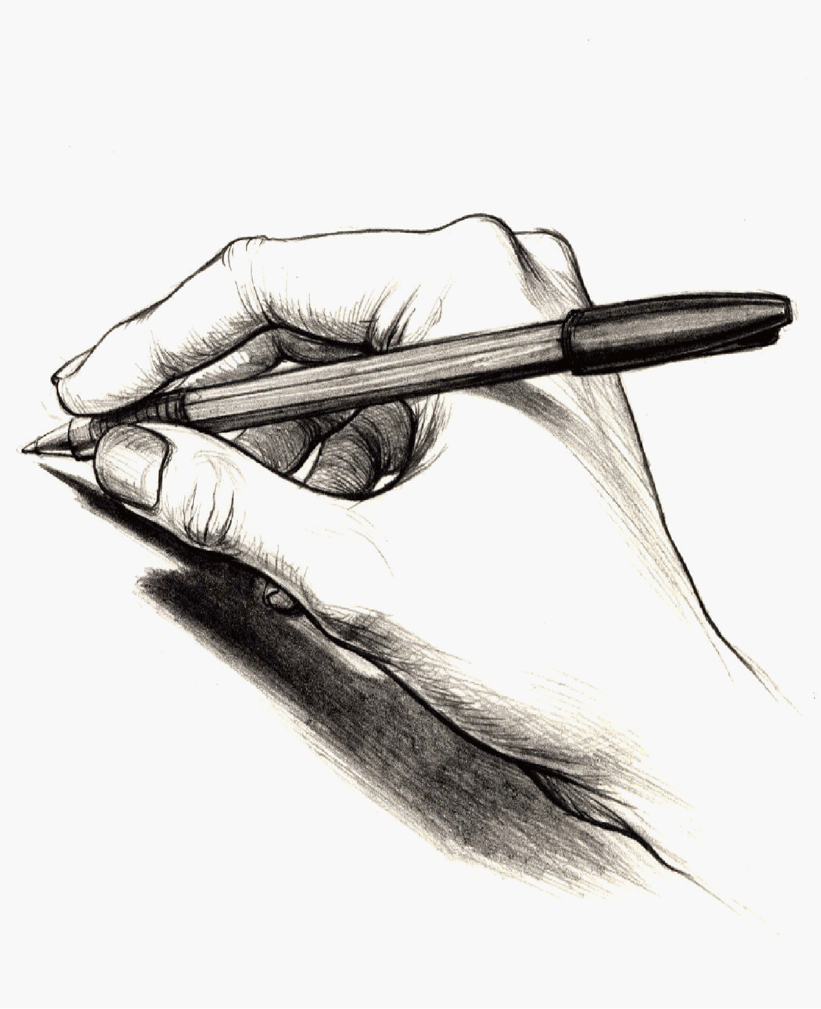
Этапы урока | Ход урока | Формирование УУД,  ТОУУ  (технология оценивания учебных успехов)
Ι. Актуализация знаний. | Повторение. 3 1 7 2  1) До урока оформляется выставка рисунков «Наши любимцы».  2) Рассказы детей о своих любимцах (внешний вид, повадки, характер, интересные случаи с ними). | Познавательные УУД:  1) развиваем умения извлекать информацию из схем, иллюстраций, текстов;
ΙΙ. Совместное открытие знаний. | Ι. Д. Хармс «Удивительная кошка». 1 7 1 2 2 1  – Откройте учебники на с. 152.  1. Работа с текстом до чтения.  – О ком это стихотворение? Прочитайте его название.  – Кто автор?  – Рассмотрите иллюстрацию.  – Можно ли по этой иллюстрации определить, почему Д. Хармс так назвал своё стихотворение?  2. Работа с текстом во время чтения.  1) Стихотворение дети читают про себя.  2) Вопросы после чтения:  – Почему же это стихотворение названо «Удивительная кошка»?  – Почему Д. Хармс пишет в стихотворении, что кошка эта – несчастная, а назвал своё стихотворение «Удивительная кошка»?  – Так какая же эта кошка – несчастная или удивительная?  – Могло ли это случиться на самом деле?  3) Подготовка к выразительному чтению.  – В этом стихотворении 2 строфы, 8 строк. Все ли строчки мы будем читать одинаково? (Нет, идёт смена настроений.)  – Как меняются настроение и тон? (Первые две строчки надо читать с сожалением, больно за кошку, 3-ю и 4-ю строчки – с надеждой, 5–6-ю строчки – читать оживлённо, 7–8-ю строчку – с восторгом, с удовольствием.)  4) Упражнение в выразительном чтении стихотворения (3–4 человека).  Самооценка по алгоритму.  3. Работа с текстом после чтения.  Вопросы:  – Что вы можете рассказать об авторе этого стихотворения? (Он добрый и фантазёр.)  – Будет ли кошка несчастной в конце стихотворения?  – Соответствует ли иллюстрация настроению стихотворения?  – А вы можете придумать обычный способ помочь кошке?  - ΙI. И. Токмакова «Котята». 1 7 1 2 2 1  1. Работа с текстом до чтения.  – Какое общее название вы бы дали этим двум страницам? («Кошачьи страницы».)  – Рассмотрите иллюстрацию. Кто на ней изображён?  – Кто автор стихотворения?  – Как оно называется? Прочитайте.  – Можно ли по названию и иллюстрации предположить, о чём стихотворение?  – Что вы можете рассказать об этих котятах?  – Похожи ли они друг на друга?  2. Работа с текстом во время чтения.  1) Чтение стихотворения вслух по строфам (читают дети).  После 1-й строфы:  – Могут ли клички котят рассказать о них?  После 2-й строфы:  – Что мы узнали о хозяйке?  – А в жизни так бывает? (Это стихотворение немножко сказочное).  После 3-й строфы:  – А как относятся котята к своей хозяйке?  После 4-й строфы:  – Получился ли у котят обед в этот день?  – Какие котята у хозяйки?  После 5-й и 6-й строфы:  – Что нового мы узнали о наших котятах?  После 7-й и 8-й строфы:  – Выполнили ли котята просьбу хозяйки?  – Почему котята и кроты играли весь день именно в жмурки?  – Почему бедная хозяйка весь день грустила у плиты?  – Можно ли осуждать маленьких котят за такое поведение?  После 9-й и 10-й строфы:  – Что рассказали нам о котятах эти строчки?  После 11–13-й строфы:  – Какие наши котята по характеру?  После 14–15-й строфы:  – Какое событие произошло в жизни котят?  – Какими учениками оказались Касьянка, Плут и Том?  После 16–18-й строфы:  – Что ещё мы узнали о наших котятах? (Способные, талантливые; они уже растут и проявляют свои кошачьи повадки – угрожают мышам.)  – Почему котята назвали мышей «шебуршиши»?  – Смогли мыши прочитать это послание?  – А если смогли – испугались ли они?  2) Вопрос ко всему стихотворению:  – С каким настроением написано это стихотворение?  – Что мы делали? (Читали текст, отвечали на вопросы по тексту, выражали своё отношение к героям.)  – Какое умение формировали? | 2) представлять информацию в виде схемы;  3) выявлять сущность, особенности объектов;  4) на основе анализа объектов делать выводы;  5) обобщать и классифицировать по признакам;  6) ориентироваться на развороте учебника;  7) находить ответы на вопросы в иллюстрации.  Регулятивные УУД:  1) развиваем умение высказывать своё предположение на основе работы с материалом учебника;  2) оценивать учебные действия в соответствии с поставленной задачей;  3) прогнозировать предстоящую работу (составлять план);  4) осуществлять познавательную и личностную рефлексию.  Коммуникативные УУД:  1) развиваем умение слушать и понимать других;  2) строить речевое высказывание в соответствии с поставленными задачами;  3) оформлять свои мысли в устной форме;  4) умение работать в паре и в группах.  Личностные результаты:  1) развиваем умения выказывать своё отношение к героям, выражать свои эмоции;  2) оценивать поступки в соответствии с определённой ситуацией;  3) формируем мотивацию к обучению и целенаправленной познавательной деятельности.  Духовно-нравственное развитие и воспитание:  1) воспитание нравственного чувства, этического сознания и готовности совершать позитивные поступки, в том числе речевые;  2) гражданско-патриотическое воспитание;  3) воспитание трудолюбия, способности к познанию;  4) воспитание здорового образа жизни;  5) экологическое воспитание;  6) эстетическое воспитание.
ΙΙΙ. Применение нового знания. | Работа с текстом после чтения.  1. Вопросы после чтения:  – Какие моменты вам особенно понравились? Почему?  – Понравились ли вам котята? Чем именно?  – Прочитайте самые весёлые и самые серьёзные строчки (выборочное чтение детей).  2. Творческое задание.  – Ребята, к этому стихотворению можно нарисовать диафильм.  Сколько кадров (рисунков) требуется для этого сделать?  Кадры 1, 2, 3, 4 – строфы 1, 2, 3, 4;  5-й кадр – строфы 5, 6;  6-й кадр – строфы 7, 8;  7-й кадр – строфы 9, 10;  8-й кадр – строфы 11, 12, 13;  9-й кадр – строфы 14 и 15;  10-й кадр – строфы 16–18.  – Я вам предлагаю нарисовать ещё два кадра. Один – начальный, на нём мы напишем титры. Автор – Ирина Токмакова. Название – «Котята». Художник – каждый напишет свою фамилию. А что же будет на последнем кадре? (Слово «Конец».)  – Вам предстоит сложная работа с текстом. Внимательно прочитайте текст и нарисуйте диафильм из 12 кадров.  Дети рисуют «диафильм» в тетради на с. 42 или делают «гармошку». Заканчивают работу дома.
ΙV. Итог. | – Какое стихотворение вам больше других затронуло душу?  – Как вы думаете, почему авторы учебника предложили вам прочитать этот тексты? 4
V. Домашнее задание (по желанию). | – Подготовка к конкурсу: подготовьте выразительное чтение одного стихотворения, которое вам больше всего понравилось.

Рекомендации по оцениванию достижений учащихся

Ι. Актуализация знаний
* Отметить учеников, которые хорошо составили рассказ.
ΙΙ. Совместное открытие знаний
1. Работа в учебнике
* Отметить учеников, которые хорошо читали и отвечали на вопросы.
2. Работа в тетради
* Отметить учеников, которые правильно выполняли задания в тетради.

* Отметить учеников, которые выразительно читали стихотворения.
ΙΙΙ. Применение знаний
* Отметить учеников, которые грамотно составили диафильм.

